Инструкция для секретаря ГЭК при проведении ГИА в дистанционной форме

Какова моя задача в курсе?

Предварительные действия:
- Вы должны проверить корректность данных в курсе.
- Разместить в курсе приказы “Об утверждении руководителей и тем выпускных квалификационных работ”, “О допуске обучающихся к государственной итоговой аттестации”.
- Проверить, все ли документы размещены в разделе “Нормативная документация для ознакомления”.
- Разместить методические материалы, предоставляемые Вашей кафедрой и консультантами, для успешной подготовки обучающегося к написанию и защите выпускной квалификационной работы.
- Разместить в разделе “СОСТАВ КОМИССИИ” данные о председателе и членах ГЭК.
- Разместить в разделе “График заседания комиссии” даты заседаний комиссии и даты других мероприятий.
ПРИМЕЧАНИЕ: На этом Ваша предварительная работа на странице завершена, а студенты могут приступить к ознакомлению с материалами, размещенными на странице “Государственная итоговая аттестация”.

Действия до и во время проведения государственного экзамена (только для направления “Юриспруденция”):
- Не позднее чем за три недели до проведения государственного экзамена кафедра совместно с деканом Юридического факультета выбирает форму проведения государственного экзамена (устная или компьютерное тестирование).
- Не позднее чем за две недели до начала ГИА:
  - при выборе устной формы разместите на странице в разделе “Государственный экзамен” вопросы для подготовки обучающихся к государственному экзамену;
  - при выборе компьютерного тестирования разместите на странице в разделе “Государственный экзамен” темы для подготовки обучающихся к государственному экзамену и разместите тестовые задания, заранее согласовав их с председателем ГЭК. Если у Вас возникают трудности с размещением тестовых заданий, то не позднее, чем за 5 дней до государственного экзамена обратитесь к сотрудникам УЦОТ;
- За 30 минут до начала проведения процедуры государственного экзамена:
  - при выборе устной формы разместите билеты, согласованные председателем ГЭК, в разделе “Государственная итоговая аттестация”;
  - при выборе компьютерного тестирования ….;
  - проверьте наличие у всех участников устойчивого подключения к сети “Интернет” через чат на странице;
  - идентифицировать личность обучающегося, проходящего процедуру ГИА, путем авторизации обучающегося в ЭИОС вуза. При наличии сомнений у Вас в личности обучающегося, студент обязан предоставить Вам фотографию зачетной книжки, паспорта или иного документа, удостоверяющего личность;

Действия до предзащиты:
- Укажите в разделе “График заседания комиссии” распределение студентов по дням. Помните, что заседание комиссии по требованию приказа Министерства образования и науки РФ от 29 июня 2015 г. № 636 "Об утверждении Порядка проведения государственной итоговой аттестации по образовательным программам высшего образования - программам бакалавриата, программам специалитета и программам магистратуры" не должно длиться дольше 6 часов, это означает, что на заседании комиссии в один день не должно выходить на комиссию более 10 студентов.
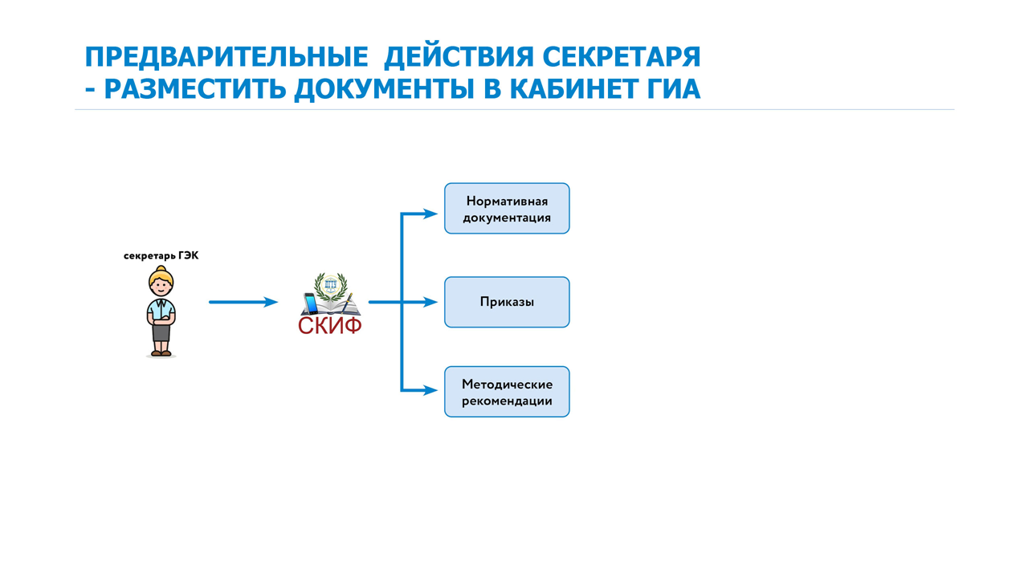

Как мне включить режим редактирования в курсе?
Вам откроется окно с курсом комиссии. В открывшемся окне включите режим редактирования, нажав кнопку “Режим редактирования”.
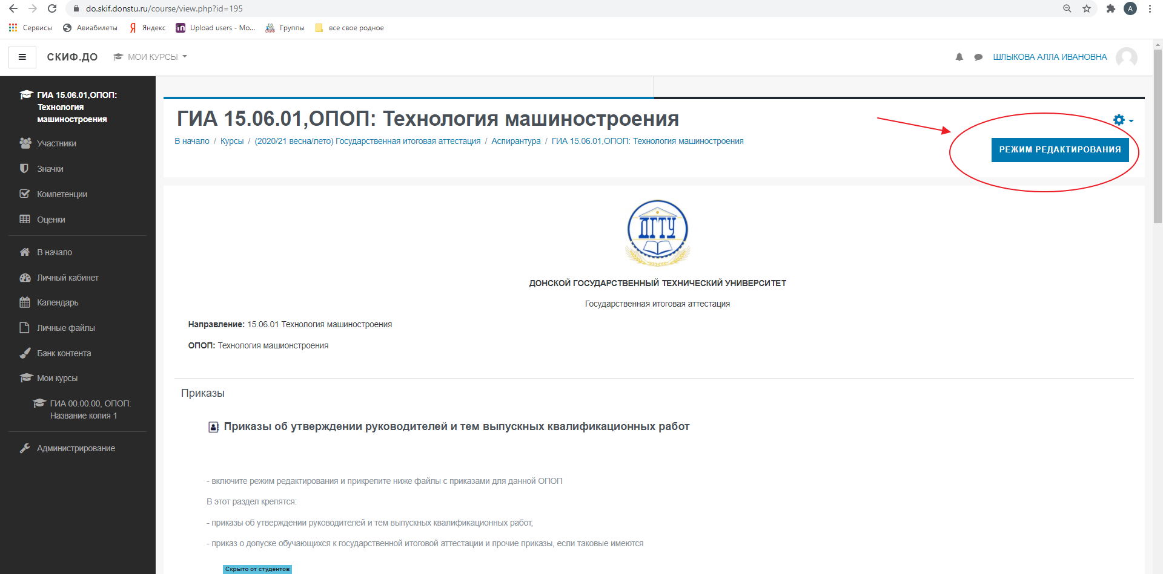
При включенном режиме редактирования Вам откроются дополнительные возможности на редактирование элементов курса и их настройку. 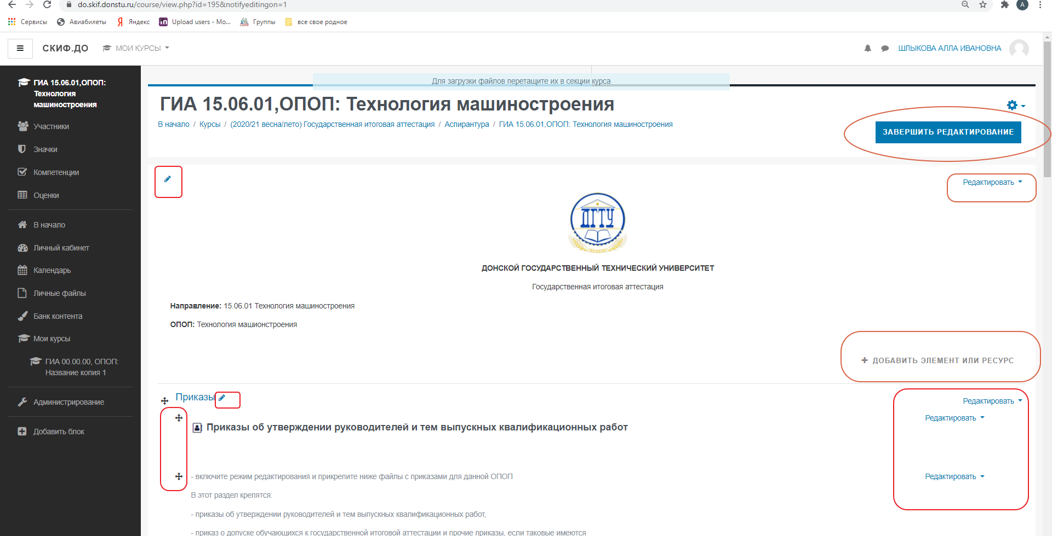

Как добавить файлы в раздел “Нормативная документация для ознакомления”?
- Проверьте все ли документы размещены в разделе “Нормативная документация для ознакомления”.
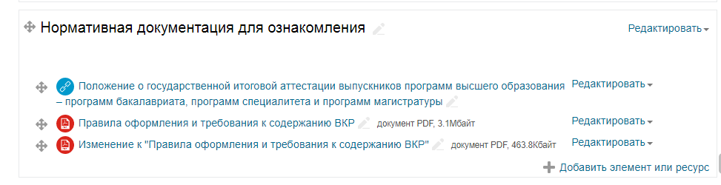
- Если необходимо добавить документ, то просто перетяните его в область раздела и дождитесь появления строки “Добавить сюда файлы”.
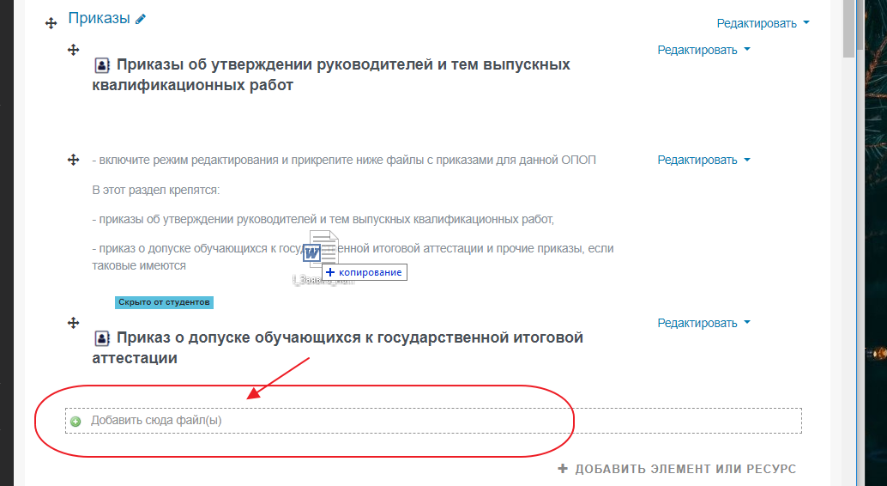

Как добавить файлы в раздел “Приказы”?
Чтобы в раздел “Приказы” прикрепить приказы об утверждении руководителей и тем выпускных квалификационных работ, а также приказы о допуске обучающихся к ГИА:
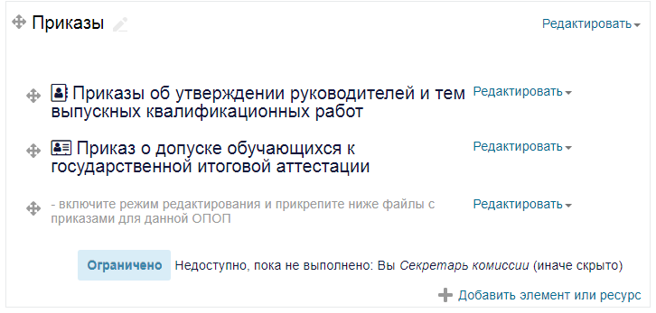
- Откройте на компьютере папку, содержащую файлы с приказами по данной образовательной программе;
- Нажмите на файл левой кнопкой мышки;
- Перетяните файл с приказом в область раздела “ПРИКАЗЫ”;
- Дождитесь появления строки “Добавить сюда файлы”;
- Отпустите левую кнопку мышки;
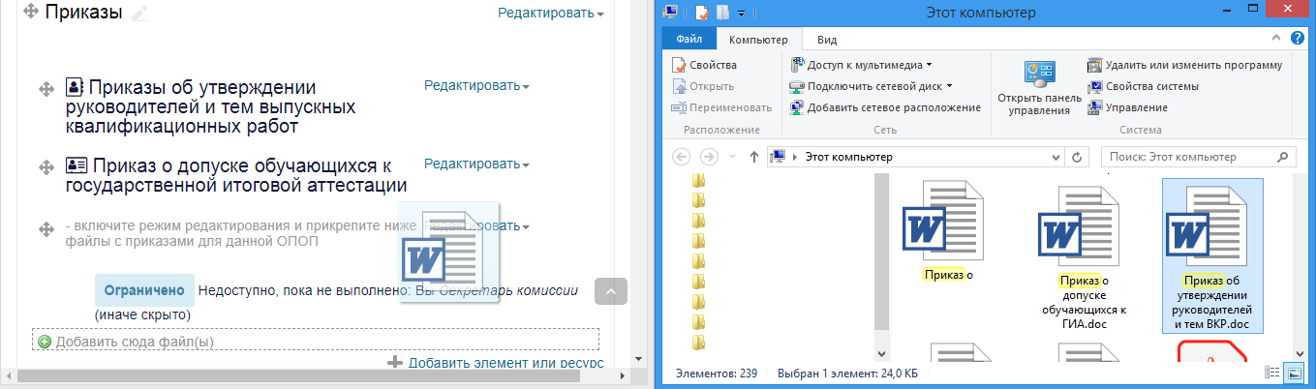
- Дождитесь загрузки файла на страницу курса.
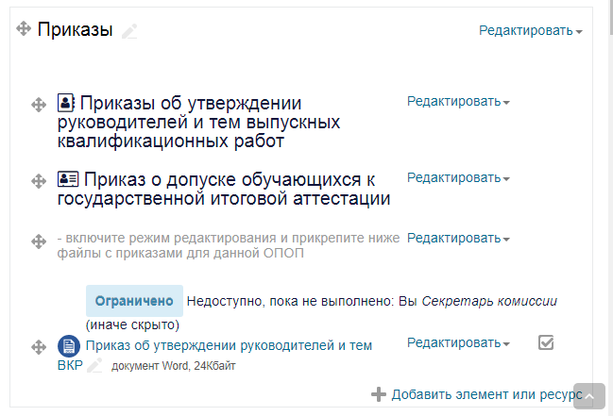
- Повторите описанную выше процедуру для всех требуемых приказов.
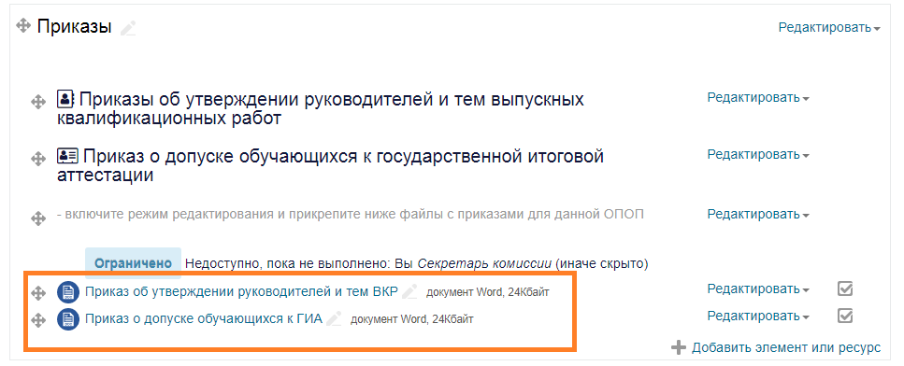

Как отсортировать / переместить файлы в разделе “Приказы”?
После загрузки всех приказов Вы сможете перенести их в соответствующие категории. Для этого:
- Наведите курсор (стрелочку) мышки на знак .
- Зажмите левую кнопку мышки.
- Перетяните файл после нужного элемента (заголовка).
- Отпустите левую кнопку мышки.
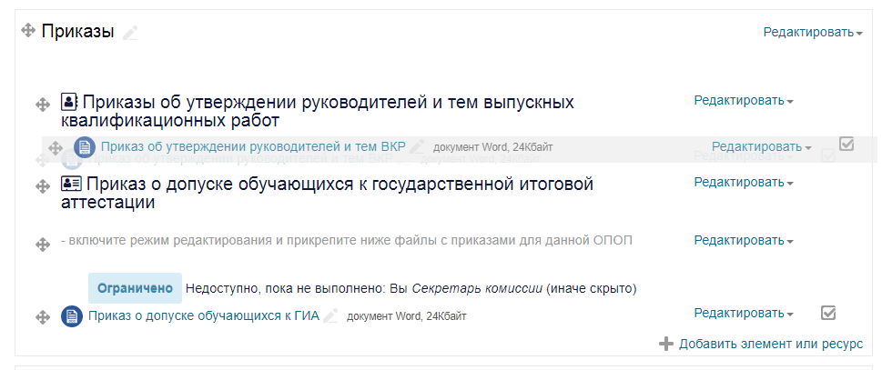

Как изменить заголовок прикрепленного файла?
При необходимости можно переименовать любой элемент курса. Для этого:
- Нажмите на карандаш возле интересующего Вас файла.
- Отредактируйте текст. Например, что укажите к какой группе относится приказ - для группы ОИ41.
- Для сохранения переименования необходимо нажать на клавиатуре кнопку “Enter”.

Как добавить файлы в раздел “Методические рекомендации для написания ВКР”?
В разделе «Методические рекомендации для написания ВКР» необходимо разместить все рекомендации для написания ВКР, аналогично другим файлам (см. вопрос “Как добавить файлы в раздел “Приказы”?”)
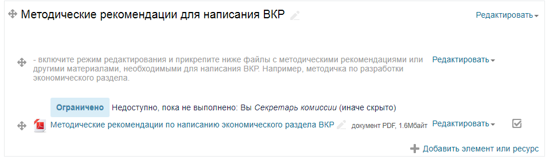

Как исправить опечатку в разделе “Состав комиссии”?
- Нажмите на кнопку “Редактировать” возле нужного пункта.
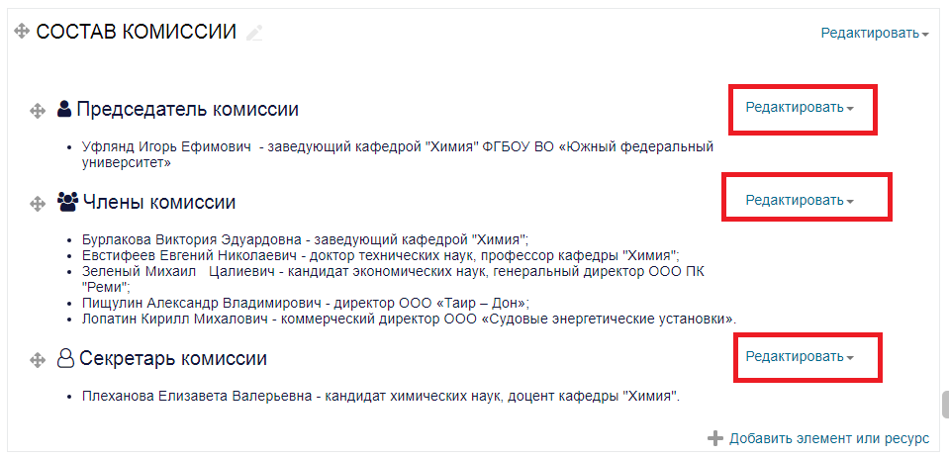
- В появившемся меню выберите пункт “Редактировать настройки”
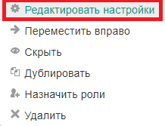
- Внесите требуемые правки в блоке “Контент”.
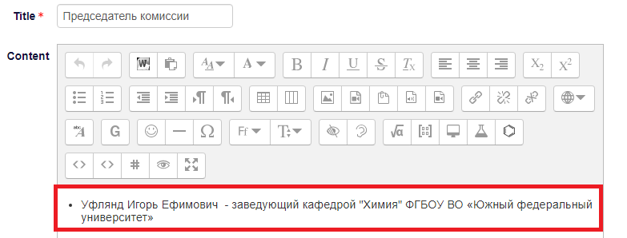
- Нажмите кнопку “Сохранить и вернуться к курсу”.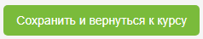

Как изменить даты или фио обучающихся в разделе “График заседания комиссии”?
- Нажмите на кнопку “Редактировать” возле нужного пункта.
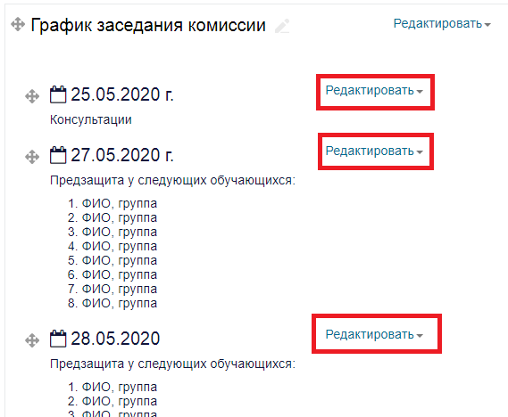
- В появившемся меню выберите пункт “Редактировать настройки”
- Если Вы хотите изменить дату, то замените её в блоке “Заголовок”.
- Если Вы хотите указать фамилии студентов, то внесите требуемые правки в блоке “Контент”. и напечатайте фамилии студентов и группы вместо текста ”ФИО, группа”.
- Нажмите кнопку “Сохранить и вернуться к курсу”.

Действия во время предзащиты ВКР в дистанционной форме:
- Модератором проведения предзащиты является секретарь ГЭК или его помощник из числа сотрудников кафедры или обучающихся.
- Модератор решает организационные вопросы, уведомляет студента о его очередности, приглашает его в видеоконференцию для защиты ВКР через Чат в разделе “Защита выпускной квалификационной работы”, решает организационные вопросы.
- Вести запись предзащиты не обязательно.

Действия во время защиты ВКР:
- Идентификация личности обучающегося, проходящего процедуру ГИА, осуществляется путем авторизации на ЭИОС вуза. При наличии сомнений со стороны секретаря или ГЭК студент предоставляет фотографию зачетной книжки, паспорта или иного документа, удостоверяющего личность.
- Перед началом защиты в дистанционной форме секретарь ГЭК включает видеозапись видеоконференции или запись на своем ноутбуке с использованием стороннего приложения записи экрана (одно из рекомендуемых - https://obsproject.com/ru). Запись защиты каждого студента ведется отдельно.
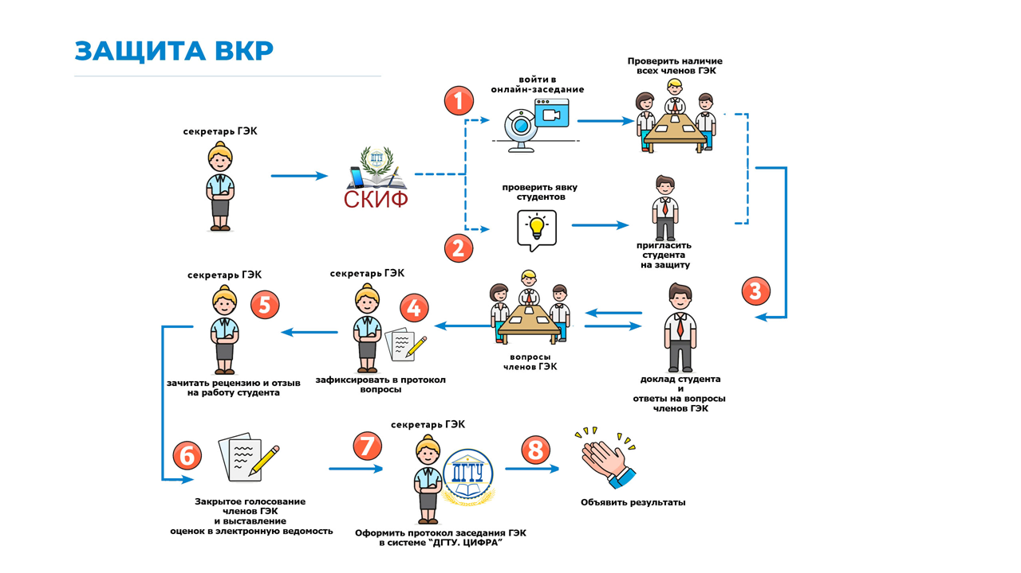
Действия после защиты ВКР:
- Секретарь ГЭК оформляет протокол ГЭК. Протоколы заседаний ГЭК заполняются на ЭИОС университета и подписывается электронном оттиском подписи (или распечатывается и подписывается “живой” подписью).
- По каждому обучающемуся в системе Диплом-мастер заполняются обязательные 4 поля: Тип и тема ВКР, Оценка, Дата решения из протокола, заполненного на ЭИОС университета.
- Не позднее 12:00 рабочего дня следующего за днем защиты секретарь ГЭК формирует списки защитившихся выпускников (образец №1), печатает, подписывает, сканирует (фотографирует) и направляет на электронную почту отдела по работе с обучающимися spu-14.2@donstu.ru или приносит лично в ауд.8-104.
- Сканы протоколов размещаются в курсе ГИА по ОПОП в разделе “Протоколы”.
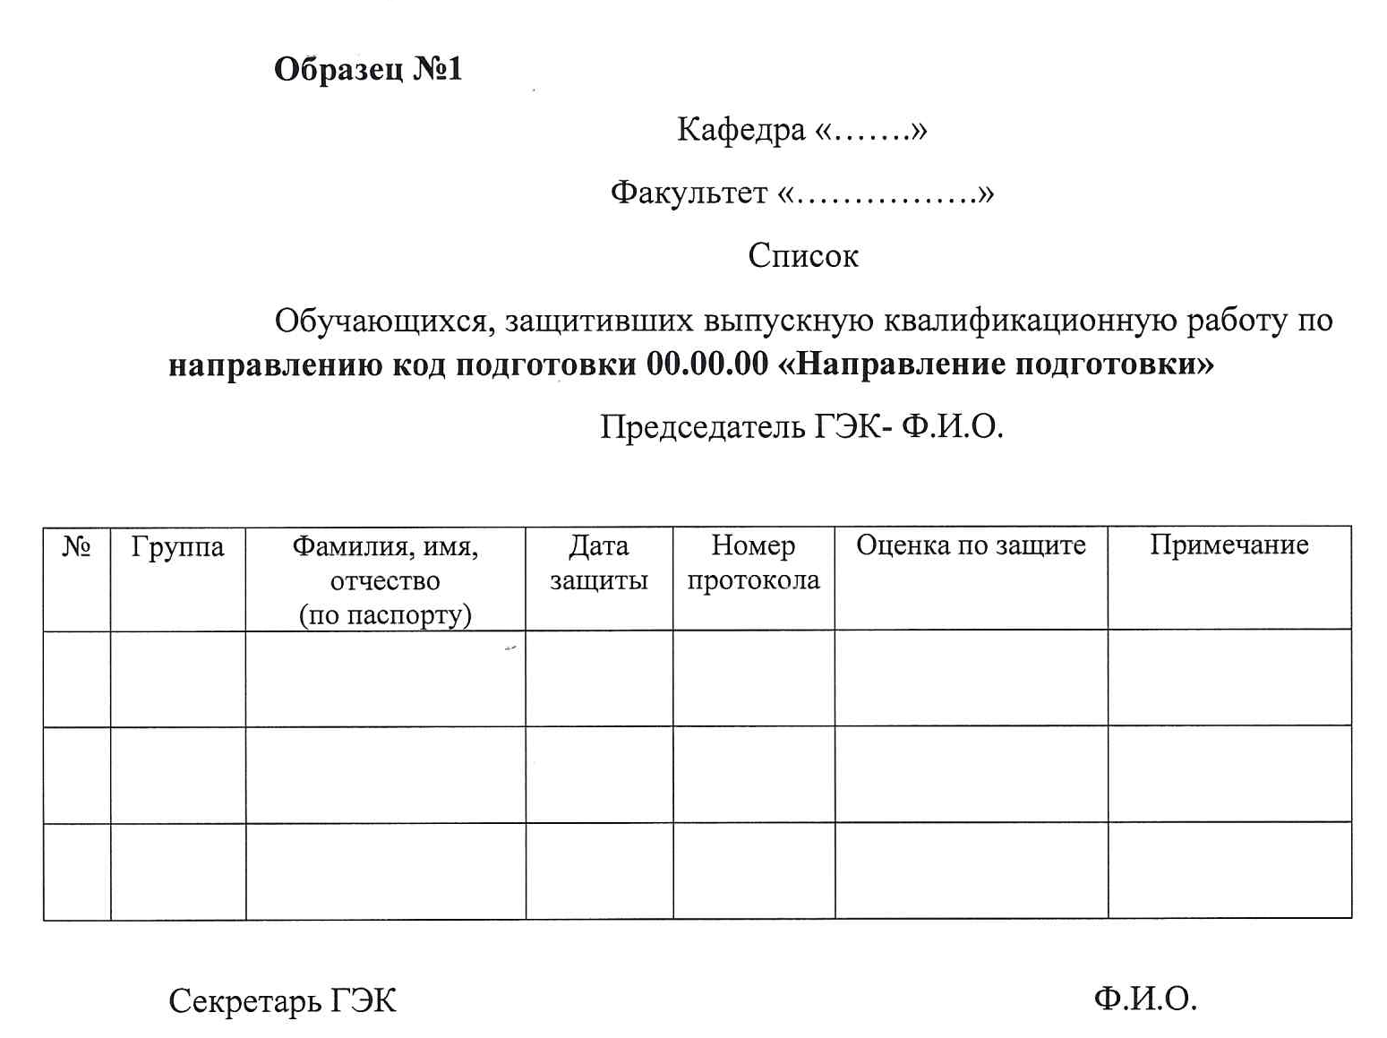

Что делать, если у обучающегося проблема с подключением?

- При отсутствии подключения у отдельных обучающихся модератор/секретарь осуществляет соединение с ними посредством телефонной связи.
- Если в течение 15 минут проблема с подключением не устраняется, обучающемуся по телефону объявляется, что государственное аттестационное испытание переносится на более поздний срок, ему в индивидуальном протоколе заседания ГЭК вносится запись “неявка по уважительной причине”, в связи с невозможностью установления интернет-соединения.
- В случае сбоев в работе оборудования и канала связи со стороны обучающегося или комиссии более двух раз общей продолжительностью более 15 минут ГЭК оставляет за собой право отменить заседание в отношении данного обучающегося, о чем составляется акт, который подписывается членами комиссии.
Составленный акт подтверждает факт неявки на государственное аттестационное испытание по уважительной причине и является основанием для переноса защиты.

В какой системе необходимо заполнять протокол?
- Протокол заполняется в личном кабинете на сайте https://edu.donstu.ru/
- Для авторизации на сайте https://edu.donstu.ru/ необходимо: в верхней строке меню нажать кнопку “Вход”.
- Введите логин (1) и пароль(2) от сайта edu.donstu.ru , после нажмите на кнопку “Вход”(3).
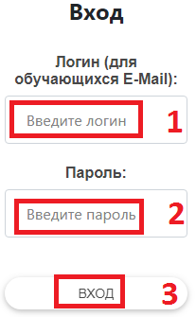
- В верхней строке меню нажмите кнопку “ДГТУ. Цифра”
- В правом меню нажмите кнопку “ГИА. Протоколы”
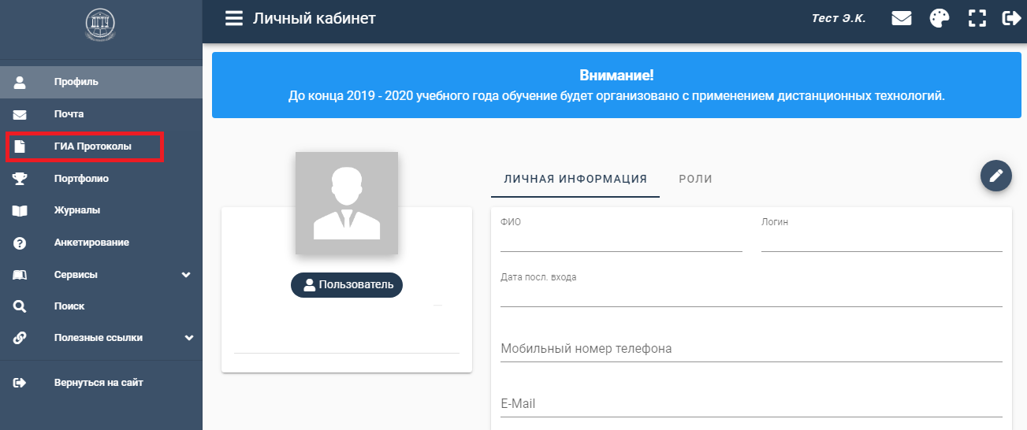
- В открывшемся окне нажмите кнопку “Добавить протокол”
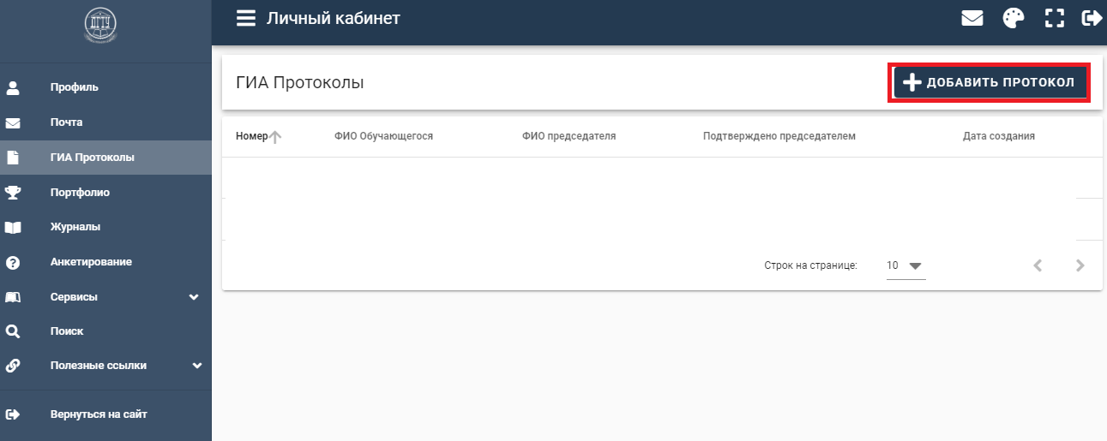

Как правильно заполнить протокол?
- В строке “Обучающийся” необходимо начать медленно вводить фамилию и имя обучающегося, после в выпадающем списке нажмите на ФИО обучающегося из интересующей Вас академической группы.
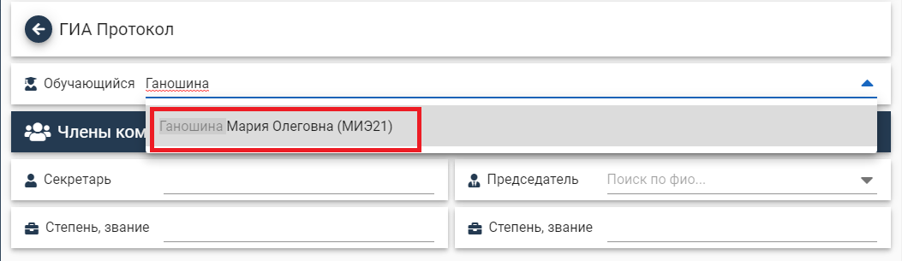

Раздел “Члены комиссии”.
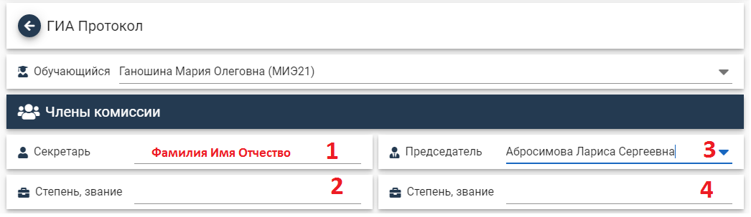
  - Строке “Секретарь” (1) Ваши ФИО высвечиваются автоматически. Секретарь не является членом комиссии!
  - Строка “Степень, звание” (2) заполняется вручную. Необходимо указать научную степень и ученое звание секретаря. Данная информация заполняется полностью (без сокращений), в соответствии с приказом от 09.01.2020 г. №2-ЛС-О “Об утверждении состава и секретарей государственных экзаменационных комиссий”.
ПРИМЕЧАНИЕ: При отсутствии у секретаря научной степени и ученого звания в данной строке необходимо поставить пробел.
  - В строке “Председатель” (3) необходимо начать медленно вводить фамилию и имя председателя, после в выпадающем списке нажать на соответствующую фамилию председателя.
  - Строка “Степень, звание” (4) заполняется вручную. Необходимо указать научную степень и ученое звание председателя. Данная информация заполняется полностью (без сокращений), в соответствии с приказом от 09.01.2020 г. № 2-ЛС-О “Об утверждении состава и секретарей государственных экзаменационных комиссий”.
ПРИМЕЧАНИЕ: При отсутствии у председателя научной степени и ученого звания в данной строке необходимо поставить пробел.
  - Блок с остальными членами комиссии появится только при успешном выборе ФИО председателя. И будет состоять из:
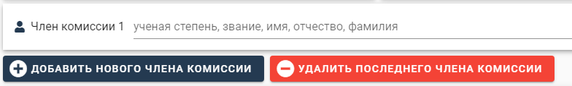
  - В строке “Член комиссии 1” необходимо внести данные, соблюдая следующую последовательность (без сокращений!): ученую степень, звание, имя, отчество, фамилию (в соответствии с приказом от 09.01.2020 г. № 2-ЛС-О “Об утверждении состава и секретарей государственных экзаменационных комиссий”).
  - Чтобы добавить информацию о следующем члене комиссии, необходимо нажать на кнопку “Добавить нового члена комиссии”. И заполнить данные о нем по аналогии со строкой “Член комиссии 1”.
ПРИМЕЧАНИЕ: Чтобы удалить строку “Член комиссии” необходимо нажать на кнопку “Удалить последнего члена комиссии”.

Раздел “Информация”заполняется после завершения заполнения раздела “Члены комиссии” данных всех присутствовавших на заседании членах ГЭК.
  - В зависимости от формы государственного аттестационного испытания (государственный экзамен или защита ВКР) выбираем тип составляемого документа , нажав кнопку “Тип документа”. После выбора типа документа появляются строки, обязательные для заполнения.
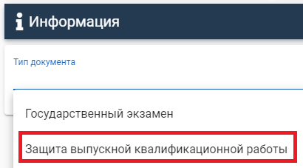
ПРИМЕЧАНИЕ: Для направления 40.03.01 протоколы должны быть составлены и по гос.экзамену и по защите ВКР (оформляется разными протоколами ПОЛНОСТЬЮ с пункта “Добавить протокол”). Ниже приведен протокол защиты ВКР.
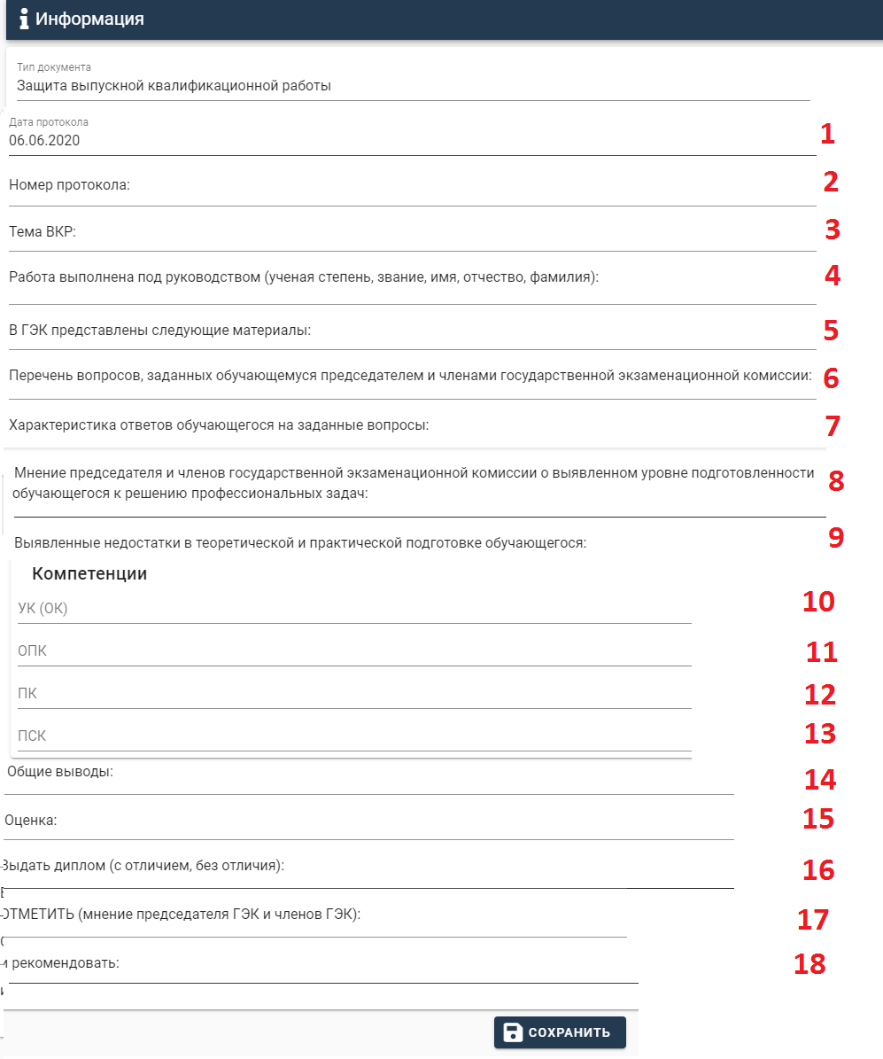

  - Строка “Дата протокола” (1): по умолчанию выставляется автоматически текущей датой. Чтобы изменить дату протокола нажмите на строку “Дата протокола” и выберите, в открывшемся окне, дату заседания.
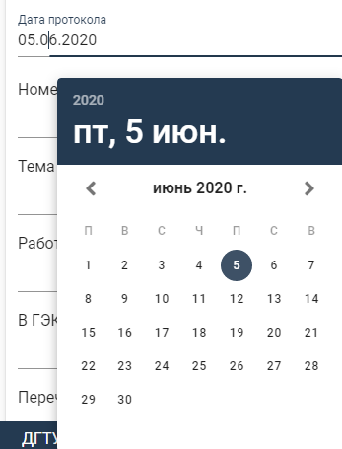
  - Строка “Номер протокола” (2): введите номер протокола.
ПРИМЕЧАНИЕ: Согласно распоряжению ректора от 06.09.18 № 12-10-19, нумерация протоколов ГЭК ведется ежегодно с 1 января, начиная с номера 1 и заканчивается 31 декабря. Это требование для всех уровней образования. Для разных профилей по одному направлению подготовки (специальности) и разных форм обучения по одному направлению (специальности) нумерация сквозная. Номер протокола заседания состоит из индекса подразделения и порядкового номера протокола: № ХХ.Х-1, № ХХ.Х-2 и т.д. (без пробелов внутри номера протокола). Поэтому обращаем Ваше внимание, что нумерация сквозная в рамках кафедры для всех заседаний ГЭК, т.е. на кафедре несколько комиссий, то у Вас общая нумерация для всех.
  - Строка “Тема ВКР” (3): введите тему ВКР, в соответствии с приказом “Об утверждении тем и руководителей выпускных квалификационных работ”.
  - Строка “Работа выполнена под руководством” (4): введите, соблюдая следующую последовательность (без сокращений!) в родительном падеже: ученую степень, звание, имя, отчество, фамилию руководителя ВКР, в соответствии с приказом “Об утверждении тем и руководителей выпускных квалификационных работ”.
  - Строка “В ГЭК представлены следующие материалы” (5): необходимо перечислить через “точку с запятой” материалы, являющиеся обязательными для предоставления, а именно:
- выпускная квалификационная работа (пояснительная записка на __ листах, чертежи _ листах);
ПРИМЕЧАНИЕ: Если в ВКР нет чертежей, то пишем: выпускная квалификационная работа (пояснительная записка на __ листах);
- отзыв руководителя;
- рецензия;
ПРИМЕЧАНИЕ:Рецензия является обязательной для предоставления только для обучающихся специалитета и магистратуры. Если бакалавриат - рецензию в список не включаем.
- заключение об отсутствии неправомерных заимствований.
  - Строка “Перечень вопросов, заданных обучающемуся председателем и членами государственной экзаменационной комиссии” (6): необходимо перечислить вопросы, которые задавались обучающемуся, председателя и членами ГЭК. Каждый дополнительный вопрос нумеруется.
Например:
1. Текст вопроса.
2. Текст вопроса.
3. ..
  - Строка “Характеристика ответов обучающегося на заданные вопросы” (7): указать характеристику на полученные ответы (например: даны полные ответы на поставленные вопросы, продемонстрировано свободное владение материалом исследования, приведены примеры из практики т.п.).
  - Строка “Мнение председателя и членов государственной экзаменационной комиссии о выявленном уровне подготовленности обучающегося к решению профессиональных задач” (8): отражается мнение председателя и членов ГЭК о выявленном в ходе государственного аттестационного испытания уровне подготовленности обучающегося к решению профессиональных задач, анализируется ответ обучающегося и дается заключение комиссии.
Примерная формулировка ответа (с уточнениями):
– При оценке “отлично”: ВКР (магистерская диссертация) носит практический характер, содержит грамотно изложенные теоретические положения и критический разбор практического опыта по исследуемой теме; содержит широкий круг научной и научно-методической литературы по теме; характеризуется логичным, последовательным изложением материала с соответствующими самостоятельными выводами по работе; раскрывает то новое, что вносит обучающийся в теорию и практику изучаемой проблемы; содержит приложения (графики, схемы, таблицы, рисунки, диаграммы и т.п.); имеет положительные отзывы научного руководителя и рецензента (указать если специалитет или магистратура); безукоризненно оформлена (орфография, аккуратность, правильность оформления сносок, списка литературы); по всем этапам выполнена в срок.
– При оценке “хорошо”: ВКР (магистерская диссертация) носит практический характер; в работе содержатся грамотно изложенные теоретические положения, разбор практического опыта по исследуемой теме; содержится достаточный перечень научной и научно-методической литературы по теме; ВКР характеризуется логичным, последовательным изложением материала с соответствующими самостоятельными выводами по работе; раскрывает то новое, что вносит обучающийся в теорию и практику изучаемой проблемы, но не вполне обоснованными предложениями; работа содержит приложения (графики, схемы, таблицы, рисунки, диаграммы и т.п.); имеются положительные отзывы научного руководителя и рецензента (указать если специалитет или магистратура); работа безукоризненно оформлена (орфография, аккуратность, правильность оформления сносок, списка литературы); выпускная квалификационная работа по всем этапам выполнена в срок.
– При оценке “удовлетворительно”: ВКР (магистерская диссертация) носит практический характер, содержит грамотно изложенные теоретические положения, базируется на практическом материале, но отличается поверхностным анализом практического опыта по исследуемой проблеме, характеризуется непоследовательным изложением материала и необоснованными предложениями; в отзывах научного руководителя и рецензента (указать если специалитет или магистратура) имеются замечания по содержанию работы и методам исследования.
– При оценке “неудовлетворительно”: ВКР (магистерская диссертация) не носит исследовательского характера, не содержит анализа практического опыта по исследуемой проблеме, характеризуется непоследовательным изложением материала, не имеет выводов либо они носят декларативный характер; в отзывах научного руководителя и рецензента (указать если специалитет или магистратура) имеются критические замечания.
  - Строка “Выявленные недостатки в теоретической и практической подготовке обучающегося” (9): отражаются выявленные недостатки в теоретической и практической подготовке обучающегося.
Примерная формулировка ответа (с уточнениями):
– При оценке “отлично”: при защите работы обучающийся показал глубокое знание вопросов темы, свободно оперирует данными исследования, во время доклада использовал иллюстративный (таблицы, схемы, графики и т.п.) или раздаточный материал, легко отвечает на поставленные вопросы; убедительно аргументирована собственная позиция на содержание ВКР, а также получены полные ответы на замечания научного руководителя и рецензента (указать если специалитет или магистратура) и т.д.
– При оценке “хорошо”: при защите работы обучающийся показал знание вопросов темы, оперировал данными исследования, во время доклада использовал иллюстративный или раздаточный материал, без особых затруднений отвечал на поставленные вопросы.
– При оценке “удовлетворительно”: при защите работы обучающийся проявлял неуверенность, показал слабое знание вопросов темы, не дал полных, аргументированных ответов на заданные вопросы, иллюстративный материал подготовлен некачественно и т.д.
– При оценке “неудовлетворительно”: при защите работы обучающийся не смог ответить на поставленные вопросы по теме, не знает теории вопроса, при ответе допускал существенные ошибки, иллюстративный материал к защите не подготовлен и т.д.
  - В блоке “Компетенции” в строках “УК (ОК)” (10), “ОПК” (11), “ПК” (12), “ПСК” (13) необходимо перечислить вынесенные в программу ГИА компетенции (соответствующие направленности (профилю) ОПОП) сформированы обучающимся.
Например:
ОК1, ОК2, ОК4 - сформированы в полном объеме/сформированы частично/не сформированы (выбрать одну формулировку)
ОПК1, ОПК3, ОПК5 - сформированы в полном объеме/сформированы частично/не сформированы (выбрать одну формулировку)
ПК1, ПК6, ПК7, ПК14 - сформированы в полном объеме/сформированы частично/не сформированы (выбрать одну формулировку)
ПСК1, ПСК3 - сформированы в полном объеме/сформированы частично/не сформированы (выбрать одну формулировку)
ПРИМЕЧАНИЕ: Перечислить только те компетенции, которые освоил студент.
При отсутствии в программе какого-либо типа компетенций в строке ставить: “-”
  - В строке “Общие выводы” (14) необходимо указать выводы комиссии.
ПРИМЕЧАНИЕ: Примерная формулировка ответа (с уточнениями). У Вас может быть иная формулировка!
– При оценке “отлично”: профессиональные знания, умения и навыки по выбранному направлению подготовки сформированы в полном объеме.
– При оценке “хорошо” или оценке “удовлетворительно”: профессиональные знания, умения и навыки по выбранному направлению подготовки сформированы частично.
– При оценке “неудовлетворительно”: профессиональные знания, умения и навыки по выбранному направлению подготовки не сформированы.

  - В строке “Оценка” (15) необходимо указать полученную обучающимся на защите ВКР оценку. Например: “отлично” или “хорошо” или “удовлетворительно” или “неудовлетворительно”.
  - В строке “Выдать диплом” (16) необходимо указать: с отличием или без отличия.
  - В строке “ОТМЕТИТЬ (мнение председателя ГЭК и членов ГЭК)” (17) указываются особые характерные черты выпускной квалификационной работы.
  - Строка “и рекомендовать” (18). Комиссией может быть дано заключение о том, что обучающемуся рекомендуется продолжить обучение в магистратуре (аспирантуре) по сопряженной специальности или о том, что результаты исследований ВКР могут быть внедрены на предприятии или быть использованы в практической деятельности; о продолжении работы над темой выпускной квалификационной работы для написания диссертационной работы и т.п.
- После заполнения всех разделов, необходимо нажать на кнопку

Могу ли я отредактировать уже сохраненный протокол?
- Заполнение протокола может осуществляться в несколько этапов.
- После сохранения информации можно продолжить формировать протокол с того места, где Вы остановились. Для этого необходимо перейти в протокол и нажать кнопку “Редактировать”.
- Но необходимо учесть, что сразу после сохранения информации протокол будет автоматически отправлен председателю на согласование.
- Редактировать протокол может как секретарь, так и председатель.

Могу ли я создавать новый протокол на основание другого протокола?
- При наличии хотя бы одного заполненного протокола, секретарь имеет возможность использовать кнопку “Импорт из другого файла”. Данная кнопка появится при создании нового протокола и ввода ФИО обучающегося.
- В открывшемся окне необходимо выбрать протокол, импорт которого Вы хотите совершить и нажать кнопку “Выбрать”.
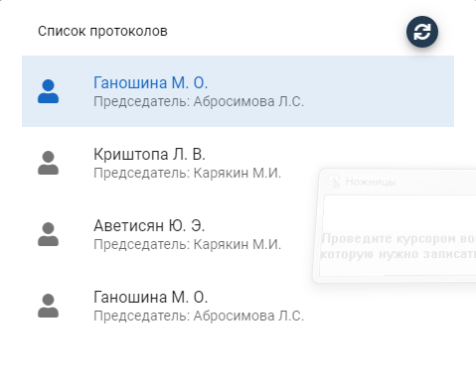
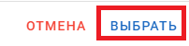

Можно ли не заполнять протокол на сайте edu.donstu.ru, если председатель будет подписывать протокол в “живую”?

Протокол нужно формировать на сайте edu.donstu.ru , т.к. на основании количества протоколов , будут формироваться акты выполненных работ.

Как получить статус “Подтверждено” у протокола?
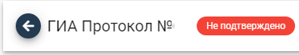 → 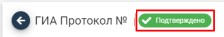
- Чтобы протокол изменил статус с “Не подтверждено” на “Подтверждено”, председателю необходимо в своем личном кабинете подтвердить данный протокол.

- После подтверждения председателя в файлах протокола и решения появится электронный оттиск подписи председателя.

Как отображается большое количество протоколов у секретаря в личном кабинете на сайте edu.donstu.ru ?
- В своем личном кабинете секретарю доступны следующие кнопки:
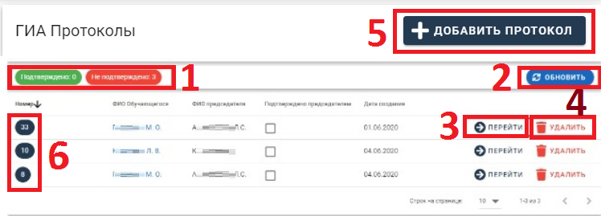
- (1) количество подтвержденных и неподтвержденных протоколов
- (2) кнопка “Обновить” для обновления информации на странице;
- (3) кнопка “Перейти”, позволяющая открыть протокол;
- (4) кнопка “Удалить”, позволяющая удалить протокол;
- (5) кнопка “Добавить”, позволяющая добавить новый протокол;
- (6) уникальный идентификационный номер протокола в системе.

Как отображается большое количество протоколов у председателя в личном кабинете на сайте edu.donstu.ru ?
- В своем личном кабинете председателю доступны следующие кнопки:
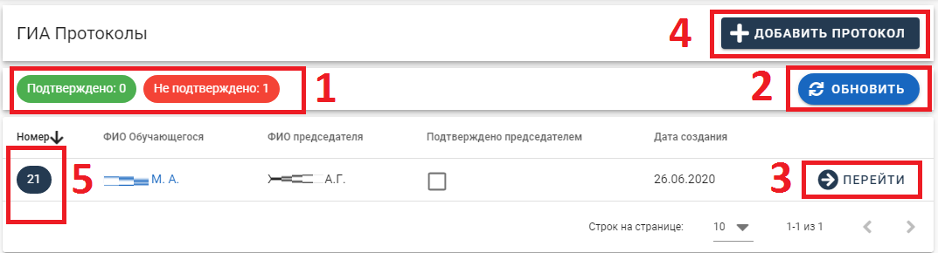
- (1) количество подтвержденных и неподтвержденных протоколов
- (2) кнопка “Обновить” для обновления информации на странице;
- (3) кнопка “Перейти”, позволяющая открыть протокол;
- (4) кнопка “Добавить”, позволяющая добавить новый протокол;
- (5) уникальный идентификационный номер протокола в системе.

Как сформировать файл документа из заполненных данных?
- Сформировать протокол можно при нажатии кнопки “Сформировать”.
ПРИМЕЧАНИЕ:
- Если протокол имеет статус “Не подтверждено”, то при нажатии кнопки “Сформировать”, сформированный документ не будет содержать электронных оттисков подписей.
- Если протокол имеет статус “Подтверждено”, то при нажатии кнопки “Сформировать”, сформированный документ будет содержать электронные оттиски подписей секретаря и председателя, при условии их наличия в системе.

- После нажатия кнопки “Сформировать” автоматически формируются в формате PDF протокол и решение и размещаются в дополнительный раздел “Файлы”.
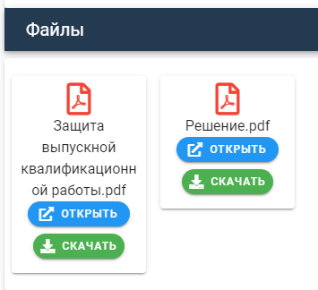

Могу ли внести изменения в уже сформированный протокол?
- Изменения внести возможно, но после сохранения документ снова получит статус “Не подтверждено” и будет отправлен на согласование

Нужно ли ему подтверждать заполненный протокол на сайте edu.donstu.ru, если председатель будет подписывать протокол в “живую”?

В 2019/2020 уч. году подтверждение председателя необходимо, только если требуется подписание электронным оттиском подписи.

Как нумеровать протоколы заседаний?
Согласно распоряжению ректора от 06.09.18 № 12-10-19, нумерация протоколов ГЭК ведется ежегодно с 1 января, начиная с номера 1 и заканчивается 31 декабря. Это требование для всех уровней образования. Для разных профилей по одному направлению подготовки (специальности) и разных форм обучения по одному направлению (специальности) нумерация сквозная. Номер протокола по защите состоит из индекса подразделения и номера протокола по порядку: № ХХ.Х-1, № ХХ.Х-2 и т.д. (без пробелов внутри номера протокола) Поэтому обращаем Ваше внимание, что нумерация сквозная в рамках кафедры для всех заседаний ГЭК, т.е. на кафедре несколько комиссий, то у Вас общая нумерация для всех.

Как работать в программе Диплом-мастер?
- По каждому студенту заполняются обязательные 4 поля: Тип и тема ВКР, Оценка, Дата решения и протокол.
Председатель в карточке студента заполняется, если в группе был другой председатель. Т.е. если один председатель, то вписывать только в группе (2 пункт).
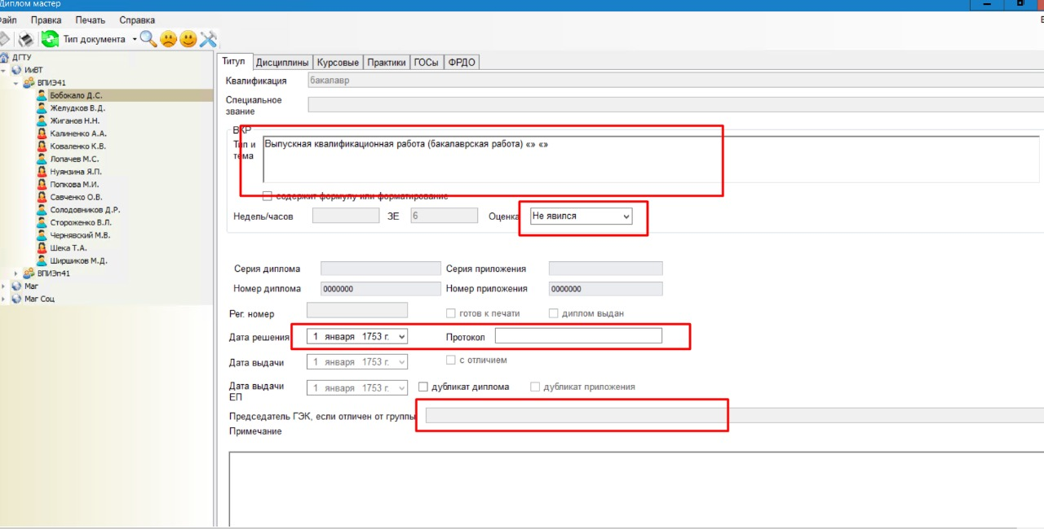
- На группе заполняется ФИО председателя в формате: Фамилия И.О.
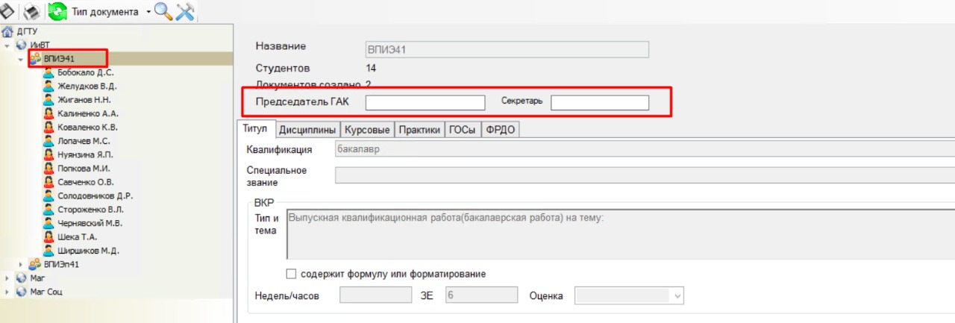

В какой системе необходимо заполнять отчет ГЭК?
- Отчет заполняется в личном кабинете на сайте https://edu.donstu.ru/
- Для авторизации на сайте https://edu.donstu.ru/ необходимо: в верхней строке меню нажать кнопку “Вход”.
- Введите логин (1) и пароль(2) от сайта edu.donstu.ru , после нажмите на кнопку “Вход”(3).
- В верхней строке меню нажмите кнопку “ДГТУ. Цифра”
- В правом меню нажмите кнопку “ГИА”, из выпадающего списка необходимо выбрать
“Отчет ГЭК”
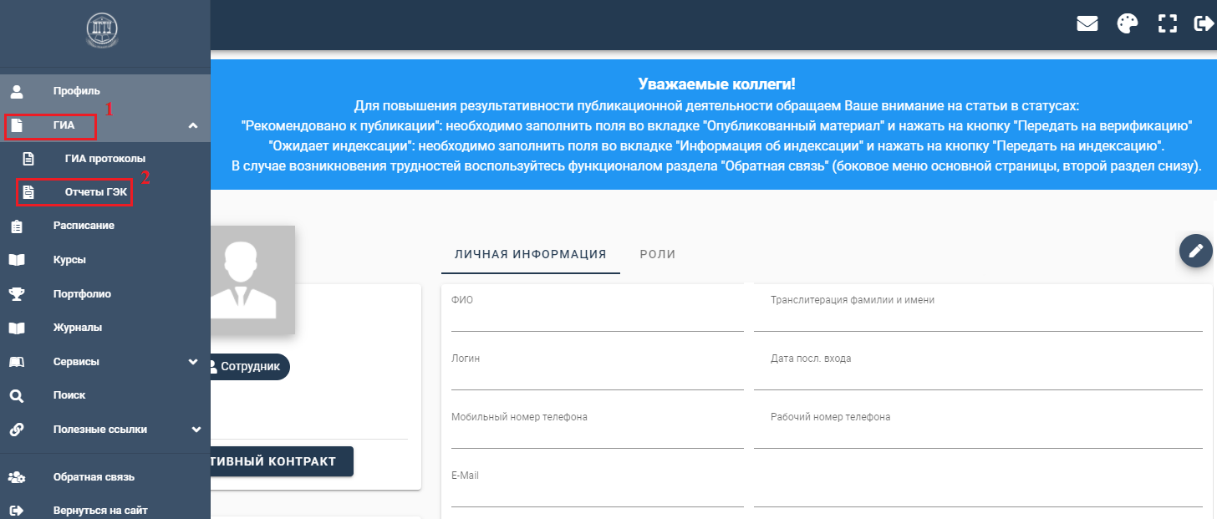

- В открывшемся окне нажмите кнопку “Добавить протокол”
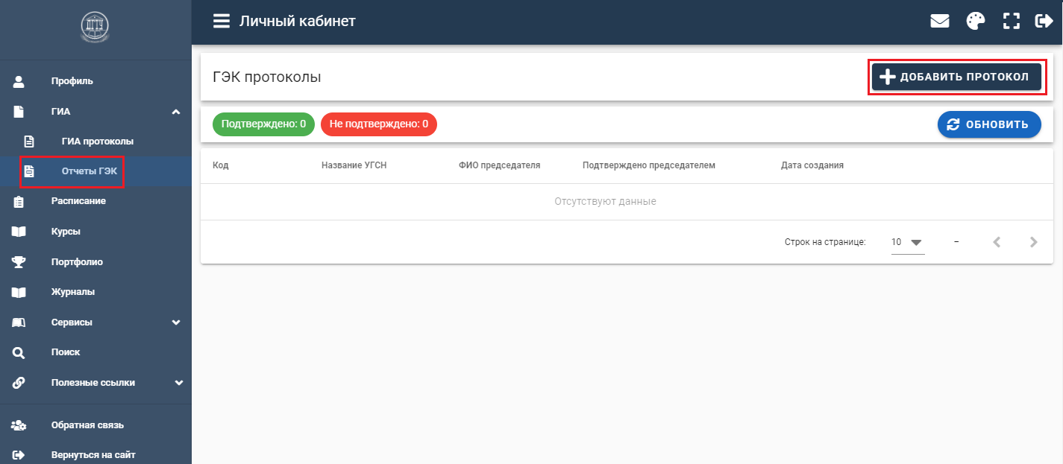

Как правильно заполнить отчет?
- В строке “УГСН” необходимо выбрать из выпадающего списка код направления и наименование направления, по которому формируется отчет. Затем выбрать из выпадающего списка председателя комиссии соответствующего направления.
  - В указанном порядке (рисунок ниже) указать информацию о датах, протоколах и приказах кафедры. В поле “утвержденного Минобрнауки России от” ввести дату 27.12.2019 г.
  - В поле “Средняя оригинальность всех работ составляет” необходимо рассчитать среднюю оригинальность (в процентах, %) всех выпускных квалификационных работ. Для этого необходимо сложить процент оригинальности всех ВКР и разделить на количество работ и ввести рассчитанный процент в соответствующее поле.
  - В поле “Графическая часть с помощью специализированных программных продуктов” необходимо указать специализированную платформу, которая использовалась при написании ВКР.
Пример: “Графическая часть выполнена с помощью специализированной программы MATLAB”. Поле обязательно для заполнения!
  - В поле “Демонстрационная часть ВКР представлена в виде” указать вид демонстрационных материалов (презентация, макет, демонстрационный стенд и т.д.):
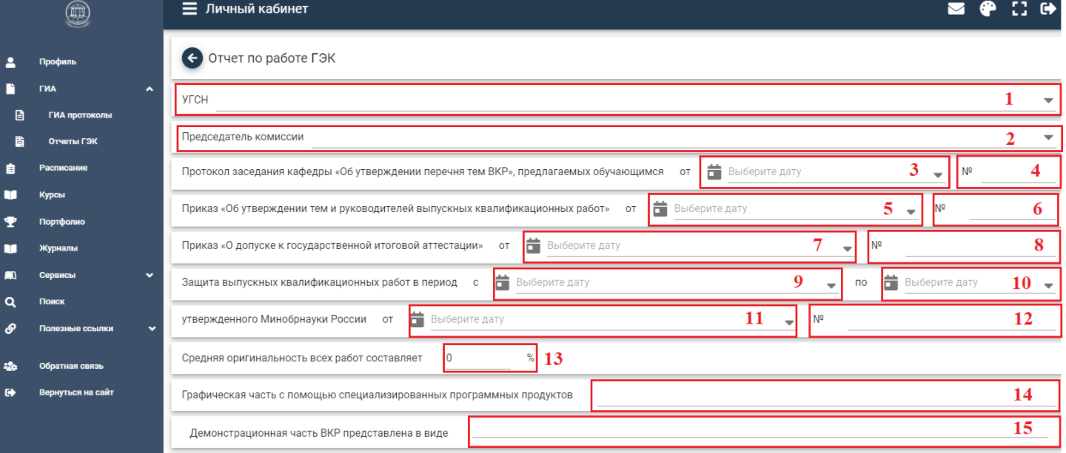
- Раздел “Лучшими работами ГЭК считает ВКР следующих обучающихся”.
Из представленного списка обучающихся (подгружается автоматически) необходимо отметить тех обучающихся, работы которых ГЭК считает лучшими (отметить можно только работы, имеющие отметку “отлично”): .
  - В поле “Количество ВКР выполненных” в соответствующем столбце (форма обучения) указать количество работ определенного типа (по темам, предложенным обучающимися; по заявкам предприятия и т.д.). Если работы из представленного перечня отсутствуют, то поля необходимо оставить пустыми (нулевыми).
  - В поле “Количество ВКР” в соответствующем столбце (форма обучения) указать количество работ рекомендованных к опубликованию, рекомендованных к внедрению, внедренных. Если работы из представленного перечня отсутствуют, то поля необходимо оставить пустыми (нулевыми).
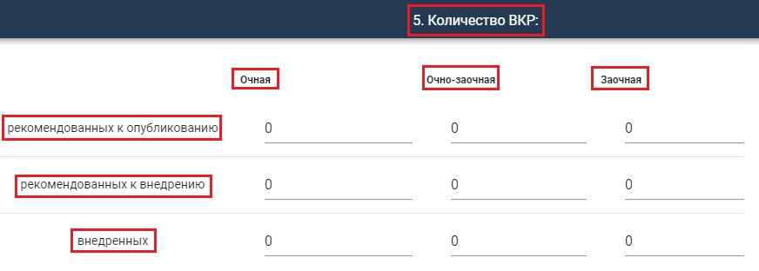

- В раздел “Количество дипломов с отличием” необходимо ввести количество дипломов с отличием в соответствующий столбец (по форме обучения).

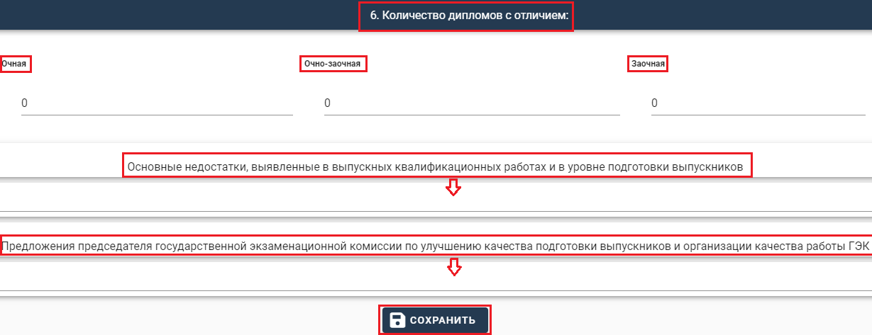
  - В поле “Основные недостатки выявленные в выпускных квалификационных работах и в уровне подготовки выпускников” необходимо указать основные недостатки, выявленные в процессе защиты ВКР. Поле обязательно для заполнения!
  - В поле ”Предложения председателя государственной экзаменационной комиссии по улучшению качества подготовки выпускников и организации качества работы ГЭК” перечислить предложения и рекомендации председателя. Поле обязательно для заполнения!
- После заполнения всех разделов, необходимо нажать на кнопку

Могу ли я отредактировать уже сохраненный отчет?
- Заполнение отчета может осуществляться в несколько этапов.
- После сохранения информации можно продолжить формировать отчет с того места, где Вы остановились. Для этого необходимо перейти в отчет и нажать кнопку “Редактировать”.
- Но необходимо учесть, что сразу после сохранения информации отчет будет автоматически отправлен председателю на согласование.
- Редактировать отчет может как секретарь, так и председатель.

Как сформировать файл документа из заполненных данных?
- Сформировать отчет можно при нажатии кнопки “Сформировать”.
ПРИМЕЧАНИЕ:
- Если отчет имеет статус “Не подтверждено”, то при нажатии кнопки “Сформировать”, сформированный документ не будет содержать электронных оттисков подписей.
- Если отчет имеет статус “Подтверждено”, то при нажатии кнопки “Сформировать”, сформированный документ будет содержать электронные оттиски подписей секретаря и председателя, при условии их наличия в системе.

- После нажатия кнопки “Сформировать” отчет автоматически формируется в формате PDF.

Могу ли внести изменения в уже сформированный отчет?
Изменения внести возможно, но после сохранения документ снова получит статус “Не подтверждено” и будет отправлен на согласование

Нужно ли председателю подтверждать заполненный протокол на сайте edu.donstu.ru, если он будет подписывать протокол в “живую”?
В 2019/2020 уч. году подтверждение председателя необходимо, только если требуется подписание электронным оттиском подписи.

